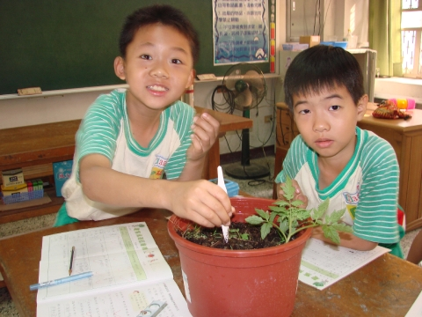

班級：3－5
座號：15
姓名：林秉澂

